继承革命精神 永葆奋斗初心
——继续教育学院直属党支部赴大顺乡李蔚如烈士陵园祭扫并开展主题党日活动

4月29日，继续教育学院直属党支部前往涪陵区大顺乡李蔚如烈士陵园祭扫并开展了“继承革命精神 永葆奋斗初心”主题党日活动。

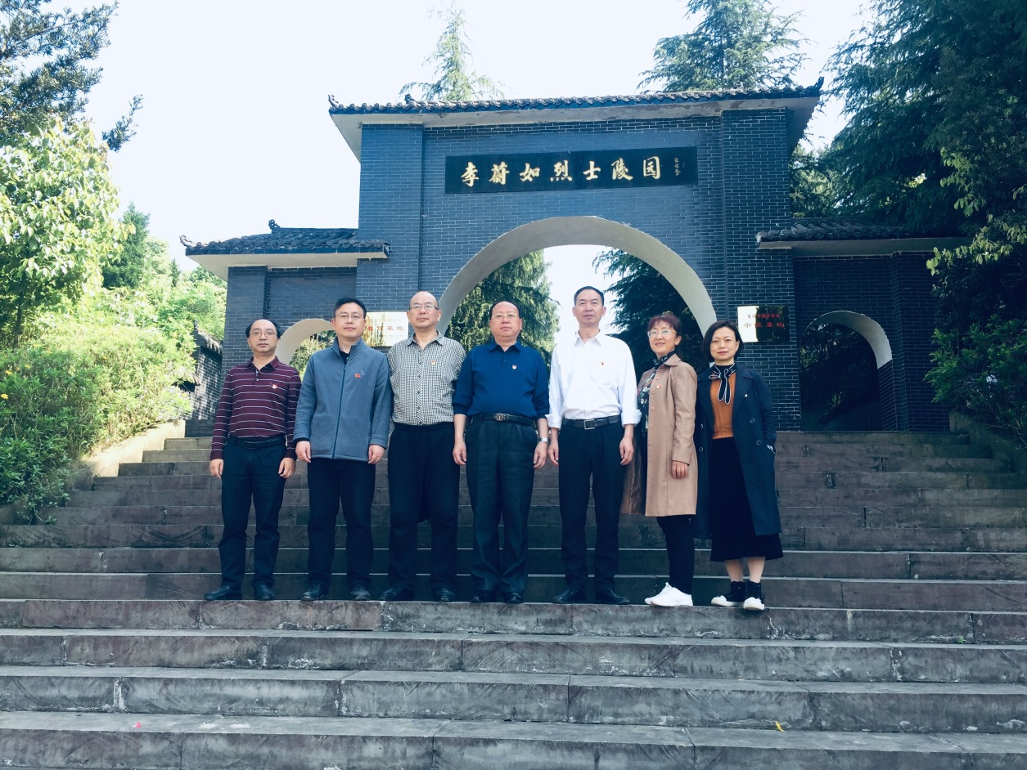
在庄严肃穆的李蔚如烈士墓前，学院党支部书记李鹏程同志带领全体党员怀着无比崇敬的心情向李蔚如烈士鞠躬默哀，依次向烈士敬献鲜花，表达深切的悼念。并在烈士墓碑前重温入党誓词。
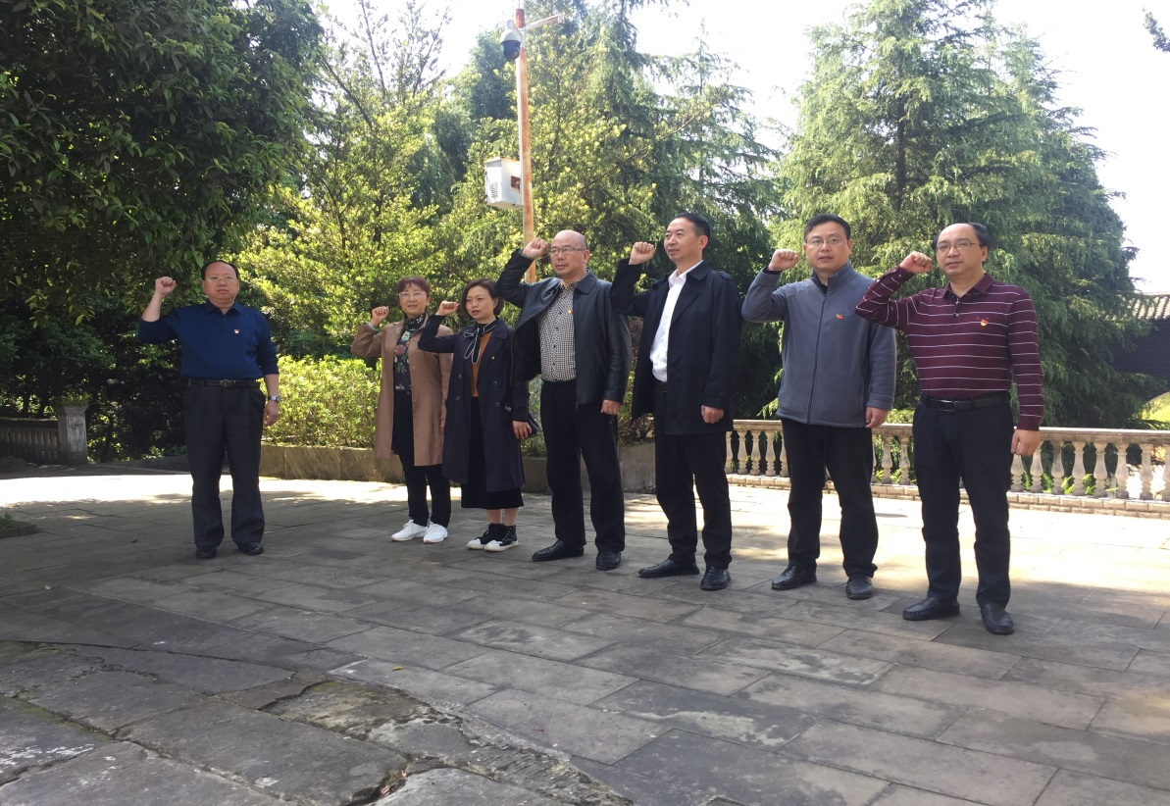
随后，大家认真阅读了墙上雕刻的李蔚如家书，聆听解说员讲解李蔚如烈士“宁愿站着死，不愿跪着生”的感人故事。
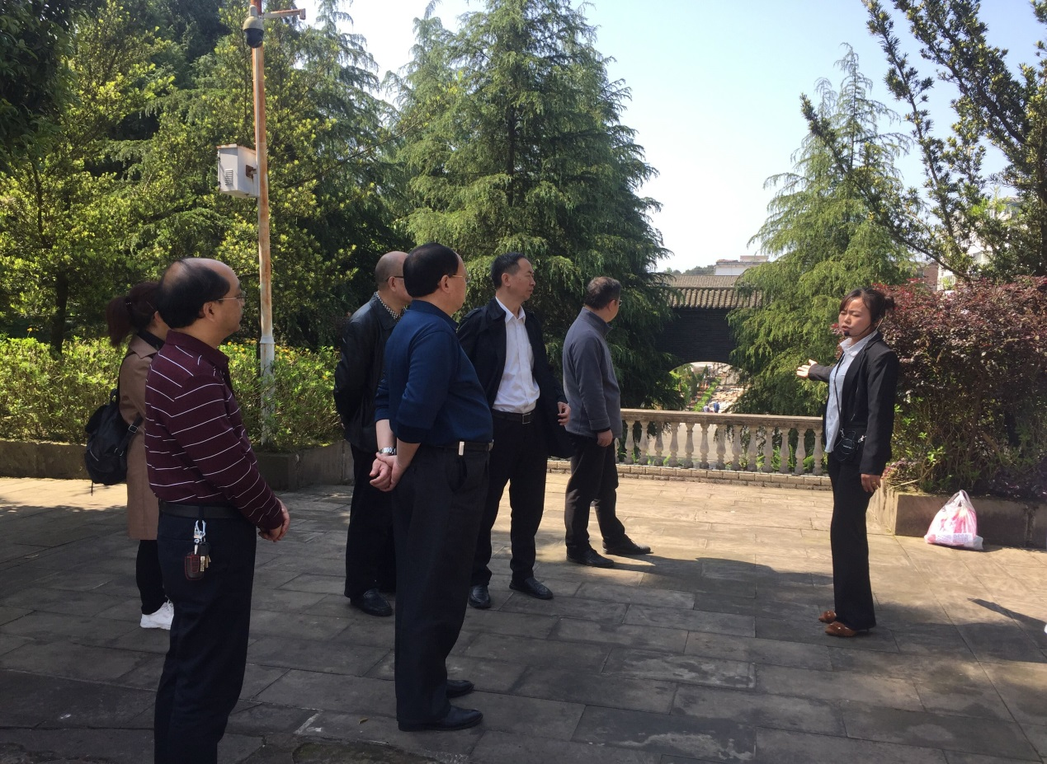
在四镇乡农民运动纪念馆，支部全体党员认真观看陈列物品，了解李蔚如烈士的生平事迹及轰轰烈烈的四镇乡农民运动。通过图文并茂的展板和陈列的一件件物品加深了新民主主义革命史的学习教育。

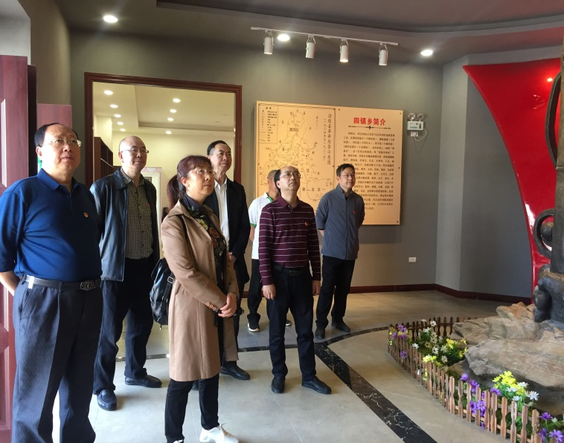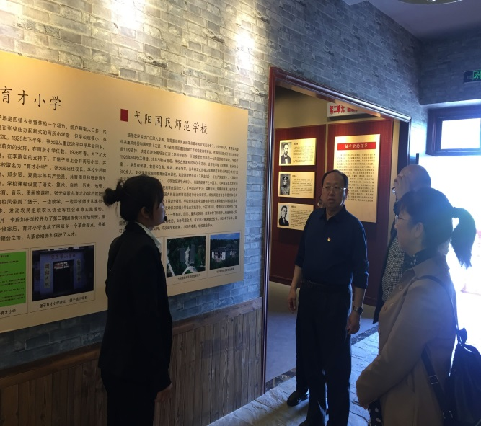

李蔚如“成为共产党，虽死犹生”让党员们深感震憾，大家纷纷表示，要继承和发扬革命先烈的遗志，进一步坚定听党话、跟党走的信心和决心。要认真学习党史，在党史学习教育中吸取前进的动力，以满腔的热情投入到工作中去，用优异成绩向中国共产党成立100周年和学校建校90周年献礼。
最后，大家按照“党心朗读者”活动的要求，每人朗读了一段材料。活动前自行收看了《榜样5》。
